2021《小小文青》魔法森林夏令營
「中山樓夏令營活動簡章」

【主辦單位】 國立臺灣圖書館陽明山中山樓管理所
【活動特色】
一年一度的陽明山中山樓「小小文青」暑期夏令營開始招生囉!為使小朋友在暑假期間，可以走向戶外，呼吸新鮮空氣，本館以日治時期「草山林間學校」為藍本，規劃設計每梯次二天不過夜的森林小學課程活動，課程內容包含第一天：由專業講師帶領小朋友，在中山樓周邊認識陽明山上的可愛昆蟲；在森林中自然輕鬆學習美妙旋律的簡易英法兒歌；踏察中山樓周邊硫磺地質與自然生態觀察；第二天：透過AR/VR科技設備，認識您所不知道的中山樓；由專業魔術師指導如何施作簡易魔法，讓小朋友也能成為小小魔法師，使生活處處充滿驚奇；最後再由專業老師指導小朋友，親手製作具中山樓特色的木製滾珠檯，將二天滿滿回憶帶回家。
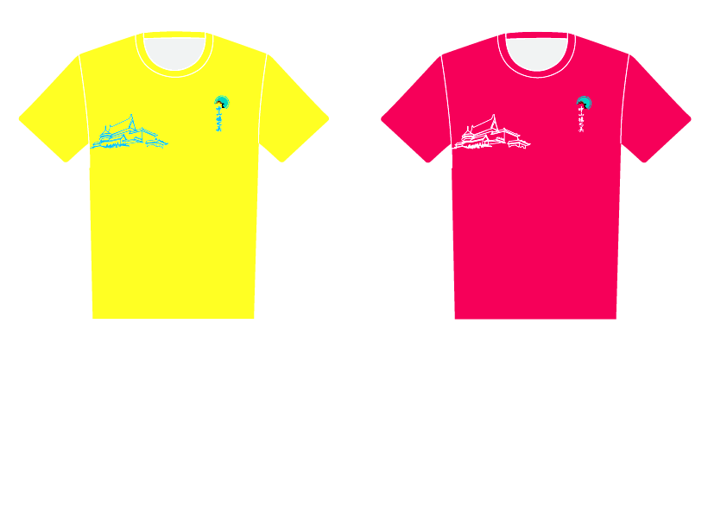
中山樓精彩的人文歷史及豐富的自然生態，使中山樓成為小朋友暑假期間，自我成長學習的最佳天然教室。親愛的家長們，暑假為您的小寶貝安排一趟兼具人文、生態及科學之旅，讓小朋友們在自然的環境下，學習新知及培養學習感知能力。心動不如馬上行動，歡迎喜愛陽明山中山樓的家長們為您的小寶貝立即報名吧!!

【活動日期及時間】
第一梯次：110年7月29日至30日(不過夜，星期四~星期五)
上午9時30分至下午4時30分(不含交通接駁時間)。
第二梯次：110年8月12日至13日(不過夜，星期四~星期五)
上午9時30分至下午4時30分(不含交通接駁時間)。

【活動地點】陽明山中山樓及周邊

【報名資格與人數】
國小中高年級學童，共計35人。低年級欲報名參加者，需有中高年級兄姊陪同報名參加。

【活動行程及內容】

時間 | 第1天 | 第2天 | 備註
0800-0820 | 劍潭捷運站2號出口集合 | 劍潭捷運站2號出口集合
0830-0930 | 出發囉!前往中山樓 | 出發囉!前往中山樓 | 0830準時出發
0930-1000 | 相見歡~認識你我他(她) | 搭乘火山上的時光機-AR/VR 體驗  -仙人走獸大富翁 Enson老師 | 活動說明及團康
1000-1200 | 林間昆蟲大解密 李雪老師
1200-1300 | 吃午餐, 呷飽飽! | 吃午餐, 呷飽飽!
1310-1410 | 在森林中學習英/法語兒歌~ Jan/Emily老師 | 魔法變變變 宗憲老師
1420-1620 | 跟著硫磺去旅行 昌昌老師及帶隊講師 | 木製滾珠檯DIY 耀坤老師
1620-1630 |  | 結業式
1630~1715 | 離情依依，返回劍潭捷運站 | 離情依依，返回劍潭捷運站 | 16:30準時發車，到達時間以實際交通狀況為主

【報名費用】
每名新臺幣2,100 元整(費用包括:車資、保險費、午餐、點心、兒童T-shirt、講師費、材料費等)。
【團體報名優惠及活動相關辦法】
一、2人以上報名、舊生，每位優惠折扣100元，每人收費2,000元。
二、中低收入戶(報名時檢具證明)，每梯次名額5名，每位優惠半價，每人收費1,050元。
三、團體報名需於同一時間進行報名，不限同一梯次，由同一帳號匯款。
四、以上優惠辦法限擇一使用。

【報名期限】
即日起至額滿或7月10日為止，符合報名資格者，家長可線上報名https://reurl.cc/0Debdl或 Email (chungsun@mail.ntl.edu.tw) 或傳真(02-2861-0123) 報名，本館收到報名表後將以郵件確認報名成功並通知繳費。
【報名QRcode】

【繳費方式】
報名成功完成後，本館將以email通知繳款，收到通知後請至下列指定銀行專戶進行繳款(手續費自付)，請註明參加梯次及小朋友姓名:
戶名:國立臺灣圖書館401專戶
銀行:第一商業銀行古亭分行
銀行轉帳代碼：007
帳號:17130058991
匯款成功後並回傳(e-mail或傳真)匯款收據(收據上請註明活動名稱/參加小朋友姓名/家長聯絡電話)，始完成報名手續。收據於小朋友報到時發給帶回。若未於時間內完成付款者，名額將由候補名額遞補。

【報名專線】
傳真：(02)2861-0123
E-mail：chungsun@mail.ntl.edu.tw
聯絡人： (02)2861-6391 ，分機117或105

【報到及解散方式】
◆ 報到：請於活動當天早上08:00~08:20於捷運劍潭站2號出口處向工作人員報到，08:30準時發車，逾時不候。若有突發狀況，請通知活動聯絡人(連絡電話:02-2861-6391，分機105)。如家長自行接送，請事先告知並於報名表上註明。
◆ 返程：活動當天下午16:30於陽明山中山樓大門口發車送至劍潭捷運2號出口站並解散。如家長自行接送，請事先告知並於報名表上註明。

【退費及轉讓事宜】
1. 繳費後如因故無法參與者，請於活動開始前14個日曆天以前提出申請退費(傳真或Email)，退還全額費用(須扣除匯款費用)，7個日曆天前退還1/2費用(須扣除匯款費用)，7個日曆天內通知取消者，恕不退費。部分團體成員申請退費，以致其他成員無法達到優惠資格時，報名費需追加原價差額。正本申請書請於活動結束後20天內掛號寄出，逾期視同放棄權利，恕不退費。有關轉讓事宜，請於活動開始前10日以前提出書面正本申請，因攸關保險安排，請務必同時提供受轉讓學員的報名資料。另受讓人不得申請退費或再轉讓。
2.繳費後如若遇人數不足、天災或不可抗力之特殊狀況，本館得視情況取消活動，同時公告於國立臺灣圖書館官網及陽明山中山樓官網，並通知報名者辦理退費事宜，所繳費用將扣除必要費用後退還。

【注意事項】
- 疫情期間，參加活動請配合中央疫情指揮中心指示：(1)活動全程應配戴口罩，(2)保持安全距離，(3)體温超過37.5攝氏度者，請勿上接駁車及入樓內，(4)有居家檢疫/居家隔離規定者，請勿參加活動，以免觸法。
- 因有戶外健走，請自備帽子、防曬用品、水壺、健保卡、輕便雨衣、個人藥品及手提袋等。
3.為配合中山樓基本參觀禮儀，小朋友請勿穿著拖鞋。
4.午餐為葷食便餐，若吃素者請於報名表註明。
5.報到及解散地點皆為捷運劍潭站2號出口，請家長務必親自接送，以確保小朋友之安全。
6.活動期間拍攝之相關照片，同意由本館無償使用。活動結束後，將上傳至本館及本所網站或FB做為活動推廣使用。
7.本活動未盡事宜，本館得保留修改的權利。

2021小小文青，魔法森林夏令營
《中山樓夏令營活動報名表》
※家長寄送報名表後，請務必再來電確認，並於規定期限內完成繳款動作，才算完成報名作業。
報名序號_____(承辦單位填寫)
□個人報名 □舊生 □團體報名*___人(成員_____________________________)
姓名 |  |  | 性別 |  | □ 男 □ 女
出生年月日 |  |  | 年齡
身分證字號 | (請確實填寫以利安排活動當日保險) |  | Tshirt尺寸 |  | □6 □8 □10 □12  □S □M □L
就讀學校 |  |  | 年級 |  | 年級
家長姓名 |  |  | 聯絡電話 |  | (手機)  (市話)
E-mail |  |  | 繳款金額 |  | __人*$_____=______
聯絡地址
活動訊息來源 | □臺圖官網 □中山樓官網 □中山樓FB □活動DM或海報  □親友告知 □其他_______
餐點選擇 | □ 葷 □ 素 | 應注意事項
交通  (請勾選) | 【報到】 □1.捷運劍潭2號出口  □2.家長親自送達中山樓(09:20前送達,車號______)  【返程】 □1.捷運劍潭2號出口  □2.家長親自中山樓接回(16:30前抵達,車號______)
參 加  梯 次  順 位 | □ 第1梯：7/29~30(四~五) □ 第2梯：8/12~13(四~五)  *請依參加意願排序順位。  《範例》:  第1梯：7/29~30(四~五) 第2梯：8/12~13(四~五)

